Тема 3. Излучение атомных систем
Лекция 5. Основы теории излучения атомных систем

5.1. Спонтанные и вынужденные переходы. Коэффициенты Эйнштейна. Время жизни возбужденных состояний. Естественная ширина уровня энергии и спектральной линии. Уширение линий из-за эффекта Доплера и столкновений. Связь макроскопического показателя поглощения с коэффициентами Эйнштейна.
5.2. Интенсивности спектральных линий. Правила отбора и их связь с законами сохранения момента импульса и четности.
5.3. Равновесное и неравновесное излучение. Вывод формулы Планка по Эйнштейну.
5.4. Физические принципы работы лазеров. Свойства лазерного излучения.

5.1. Спонтанные и вынужденные переходы. Коэффициенты Эйнштейна. Время жизни возбужденных состояний. Естественная ширина уровня энергии и спектральной линии. Уширение линий из-за эффекта Доплера и столкновений. Связь макроскопического показателя поглощения с коэффициентами Эйнштейна.

Теория Бора позволяет рассчитывать энергии стационарных состояний водородоподобных атомов и ответить на вопрос о частотах или длинах волн электромагнитного излучения. Помимо частоты важной характеристикой излучения является интенсивность. В рамках корпускулярной модели интенсивность излучения на данной частоте v можно определить формулой:
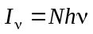, (5.1)
где N – число фотонов, падающих за единицу времени на единичную нормально ориентированную площадку.
Ответа на вопрос: от чего зависит интенсивность излучения? теория Бора не дает. Этот вопрос был рассмотрен в 1916 году Эйнштейном. Рассмотрим основные элементы теории квантовых переходов Эйнштейна.
Пусть в изолированном от внешней среды объеме V находится N атомов вещества (рисунок 5.1). Будем считать, что взаимодействие между атомами невелико и им можно пренебречь.
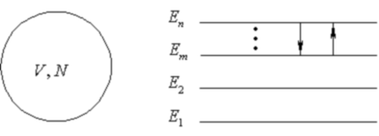
Рисунок 5.1

Каждый из N атомов может находиться в одном из n стационарных состояний с энергиями 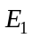, 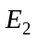, 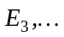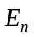. При температуре 0 К все атомы будут иметь минимальную энергию (энергию их основного состояния), а, следовательно, внутренняя энергия объема V вещества будет равна 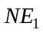.
При температуре T>0 К в результате теплового движения при столкновениях часть атомов будет переходить в возбужденные состояния с энергией 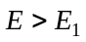. В таком случае в состоянии с энергией 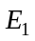 будет 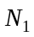 атомов, в состоянии с энергией 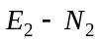 и т.д. Причем 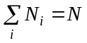. Так как возбуждение атомов происходит в результате их теплового движения, то распределение атомов по уровням энергии должно подчиняться формуле Больцмана:
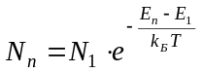. (5.2)

Мы знаем, что всякое нагретое тело излучает электромагнитную энергию. Действительно, если атом в результате теплового движения увеличил запас своей внутренней энергии и оказался на уровне 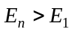, то он может самопроизвольно (спонтанно) возвратиться в свое основное состояние, испустив один или несколько фотонов. Причем при спонтанных квантовых переходах атомы могут переходить из уровня не только на уровень , но и на другие уровни 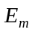, 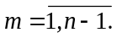
Число атомов, совершающих за время 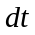 квантовые переходы из уровня 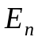 можно выразить так:
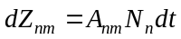. (5.3)
За тот же промежуток времени будет испущена энергия
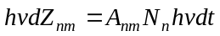. (5.4)
Число испущенных фотонов будет равно убыли атомов с уровня E_{n}. Поэтому
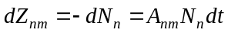. (5.5)
Откуда
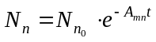, (5.6)
где 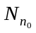 – число атомов на уровне в момент t = 0;
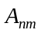 коэффициент Эйнштейна для спонтанного излучения, представляющий собой вероятность того, что атом за единицу времени совершит спонтанный переход.
Формула (5.6) представляет собой закон спонтанного распада уровней энергии.
Число атомов уменьшится в е раз за время
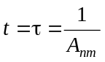, (5.7)
это время называют средним временем жизни возбужденного состояния.
И аналогично для интенсивности излучения
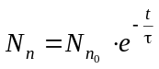, (5.8)
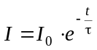. (5.9)
Сейчас рассмотрим процессы изменения внутренней энергии объема вещества, которые будут происходить под действием внешнего электромагнитного излучения. Пусть спектральная плотность падающего на вещество излучения 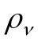. Если частота ν такова, что выполняется условие частот Бора (2.20), то внутренняя энергия вещества может изменяться. Причем возможно как ее увеличение, так и уменьшение за счет квантовых переходов в атомах. Квантовые переходы в атомах, совершаемые под действием внешнего излучения называют вынужденными. Вынужденными могут быть как процессы поглощения излучения, так и испускания. Причем первые всегда вынужденные и они приводят к увеличению внутренней энергии вещества. Вторые, наоборот, к уменьшению.
Поглощение характеризуют коэффициентом Эйнштейна 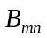 (n>m), представляющим собой вероятность того, что атом совершит квантовый переход из m в n состояние при облучении его электромагнитным излучением единичной объемной спектральной плотности за единицу времени:
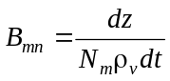. (5.10)
Он численно равен числу атомов, совершающих квантовые переходы из уровня с энергией 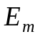 на вышележащие 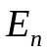 за единицу времени в расчете на единицу спектральной плотности мощности внешнего излучения, по отношению ко всем находящимся на данном уровне. Аналогично определяется коэффициент Эйнштейна для вынужденного излучения.
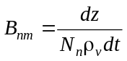. (5.11)
Установим связь между макроскопической характеристикой поглощения – показателем поглощения и коэффициентами Эйнштейна 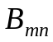 и 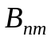.
Согласно закону Бугера–Ламберта–Бера изменение интенсивности света
при прохождении слоя вещества толщиной 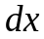 пропорционально толщине слоя:
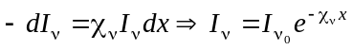, (5.12)
где - показатель поглощения.
Теперь выразим данное изменение интенсивности через коэффициенты Эйнштейна.
Каждый акт положительного поглощения удаляет из потока один фотон с энергией 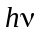. Если для объема V выбрать площадь сечения 1 м², то изменение числа прошедших слой фотонов будет равно числу переходов 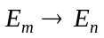 с поглощением.
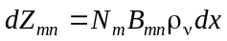. (5.13)
Каждый акт отрицательного поглощения добавляет в поток один фотон вследствие вынужденного излучения. Изменение числа прошедших слой 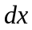 фотонов в этом случае будет равно числу переходов 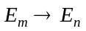 с вынужденным излучением.
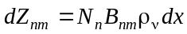. (5.14)
Энергетический баланс будет равен:

. (5.15)
Учитывая, что объемная плотность излучения в пучке
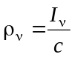, (5.16)
получим:
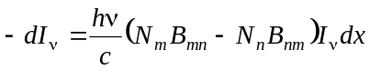 (5.17)
Из сравнения формул (1) и (2) получим:

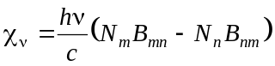. (5.18)

Для невырожденных уровней энергии 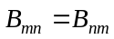.
Поэтому
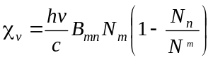. (5.19)

В случае термодинамического равновесия в объеме распределения частиц по уровням подчиняется закону Больцмана.
Если n>m, то χ>0.
Для того чтобы получить χ<0 необходимо, чтобы на уровне с большей энергией было больше атомов, чем на уровне с меньшей энергией.

5.2. Квантовомеханическое описание процессов излучения. Интенсивности спектральных линий. Правила отбора и их связь с законами сохранения
момента импульса и четности.

Поскольку вероятности переходов, а, следовательно, и интенсивности спектральных линий определяются коэффициентами Эйнштейна, то возникает вопрос о том, как связаны эти коэффициенты со свойствами комбинирующих состояний? Как известно, свойства стационарных состояний атомов описываются волновыми функциями. Этот вопрос разрешается квантовой электродинамикой. Отметим основные положения квантово-механического подхода к описанию процессов поглощения и излучения энергии атомами или молекулами.
- Сам переход квантовой системы из одного стационарного состояния в другое рассматривается как непрерывный процесс трансформации волновой функции из одного вида в другой.
- Спонтанные и вынужденные переходы рассматриваются одинаковым образом - как вынужденные. При этом спонтанные переходы рассматриваются как переходы, которые происходят под действием нулевых колебаний вакуума.
- Характеристики состояний системы получаются при решении временного уравнения Шредингера. При этом чаще всего оно решается приближенно методом вариации постоянных.
- Переходы, происходящие под действием электромагнитных волн, разделяют на дипольные, квадрупольные и магнитные. Дипольные переходы оказываются на 5-6 порядков более вероятными, чем магнитные и квадрупольные.
Рассмотрим произвольную квантовую частицу в стационарных состояниях. Известно, что, решив уравнение Шредингера, мы найдем ряд дискретных значений энергии частицы, соответствующих набору этих состояний.
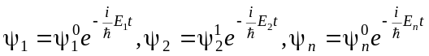 (5.20)
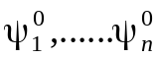 - функция, зависящая только от координат.
Предположим, что в момент времени t=0 эта частица подвергалась действию плоской монохроматической волны. В таком случае на нее будет действовать периодическая сила электромагнитного поля волны. Пренебрегая магнитной составляющей поля, действие этой силы можно описать при помощи некоторого потенциала, явно зависящего от времени:
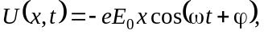
где е- заряд электрона, 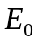 - амплитуда напряжения электрического поля, х – координата электрона. Начальная фаза 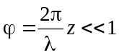, т.к. размер атома значительно меньше длины волны в видимой области спектра. Поэтому
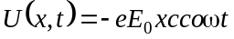. (5.21)
Поле, в котором находится электрон, будет иметь вид 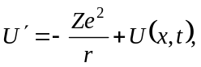
а оператор Гамильтона 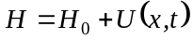. Соответственно уравнение Шредингера:
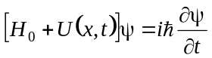 (5.22)
Рассмотрим приближенный метод его решения, так называемый метод вариации постоянных. В момент времени t=0, U(x,t)=0, функции (5.20) образуют полную нормированную систему. Так как U=f(t), то функции (5.20) не могут быть решением уравнения (5.22).Однако в некоторый момент времени функция 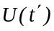 равна определенной величине. Для этого момента времени 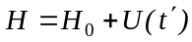. мы можем представить решение (5.22) для момента , т.е. возмущенного состояния, в виде ряда по функциям (5.20), описывающим невозмущенное состояние, 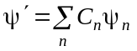.
В целом мы можем искать решение в виде:
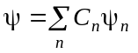 (5.23)
Коэффициенты при функциях естественно будут зависеть от времени. Что же они характеризуют? В определенный момент времени они характеризуют относительный вес своей функции, а именно: 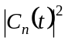- есть вероятность получить при измерении энергии системы в момент времени определенное значение энергии .
Таким образом, если рассматривать
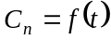,
то 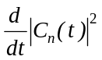 – есть вероятность перехода атома из одного стационарного состояния в другое.
Для отыскания коэффициентов 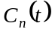 необходимо (5.23) подставить в формулу (5.22). Мы рассмотрим этот вопрос чисто качественно. При решении уравнения (5.22) оказывается, что 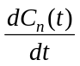 пропорционально средней величине потенциала поля, т.е.
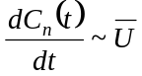. (5.24)
Тогда по определению среднего:
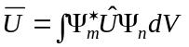 (5.25)

Учитывая (5.20) и (5.21) получим:
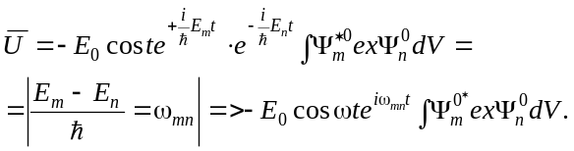

Мы получили, что 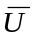 изменяется во времени и имеет амплитудное значение пропорциональное интегралу.
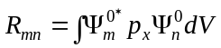, (5.26)
где p_{x}=ex – электрический дипольный момент перехода.
Этот интеграл называют матричным элементом дипольного момента и перехода. Он является средним значением дипольного момента перехода.
Выражение (5.26) справедливо и при рассмотрении квантовых переходов, происходящих в результате магнитных взаимодействий и при моделировании квантовой частицы квадруполем или актуполем. Только в этих случаях под p_{x} следует понимать магнитный, квадрупольный или актупольный момент.
Величины 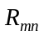 для всевозможных комбинаций стационарных состояний можно вычислить заранее. Они образуют матрицу.
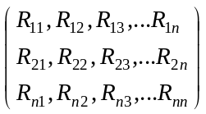 (5.27)
Таким образом, мы получили, что 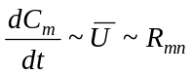. Следовательно, вероятность перехода пропорциональна квадрату матричного элемента перехода.
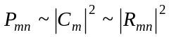 (5.28)
Согласно квантовой электродинамике соотношение (5.28) справедливо как для вынужденных, так и для спонтанных переходов.
Таким образом, квантово-механическое рассмотрение процессов взаимодействия излучения с частицами позволяет связать вероятности переходов со свойствами комбинирующих состояний. Поскольку вероятности переходов задаются коэффициентами Эйнштейна, то последние оказываются связанными с матричными элементами переходов, а именно пропорциональными 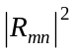. Связь между коэффициентами Эйнштейна и матричными элементами переходов устанавливается следующими выражениями:
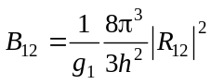; (5.29)
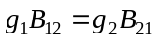;
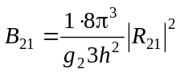; (5.30)

(5.31)

Здесь g₁ и g₂ – статистические веса соответственно 1-го и 2-го уровней.
Соотношение между квантовомеханической и классической вероятностью перехода устанавливается введением понятия силы осциллятора перехода. При этом силу осциллятора 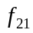 для данного перехода определяют как отношение действительной вероятности перехода 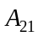 к вероятности 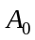, определяемой классической электродинамикой, т.е.
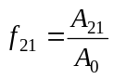. (5.32)
Следует напомнить, что согласно классической электродинамике свободная система электрических зарядов, движущихся с ускорением, непрерывно теряет энергию в виде излучения.
В простейшем случае это свободный электрический диполь, совершающий гармонические колебания, называемый осциллятором. Классический осциллятор непрерывно теряет энергию и его колебания затухают. При этом энергия осциллятора убывает по экспоненциальному закону
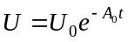,
где - коэффициент затухания, его можно определить, как величину обратную среднему времени затухания осциллятора или, по аналогии с коэффициентом Эйнштейна для спонтанного излучения , как вероятность спонтанного перехода. Как показывает расчет в гауссовой системе, для частицы с массой 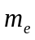 и зарядом e, совершающей гармонические колебания:
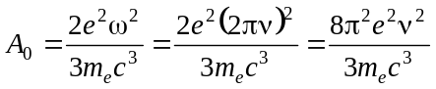. (5.33)
Тогда
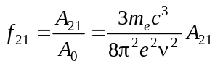; 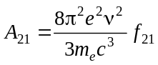 (5.34)
Сила осциллятора перехода с поглощением (полосы поглощения) определим полагая
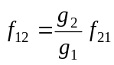;
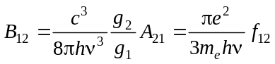;
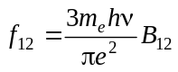. (5.35)
Так как коэффициент Эйнштейна 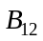 связан с макроскопическим показателем поглощения, 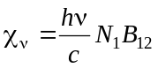 (не учитывая вынужденного излучения), то 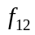 может быть выражена через 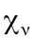 следующим образом:
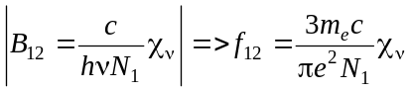; (5.36)
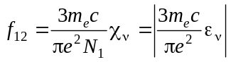; (5.37)
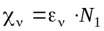- если все молекулы находятся в основном состоянии, где 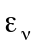- коэффициент экстинкции;
Исходя из комбинационного принципа Ритца, волновое число всякой линии спектра может быть представлено в виде разности двух термов.
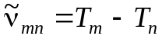.
Однако обратное не верно. Не всякая комбинация двух термов дает частоту, реально наблюдаемую в спектре. Иначе говоря, не между любыми стационарными состояниями наблюдаются квантовые переходы.
Правила устанавливающие, какие переходы между термами разрешены, а какие запрещены, называются правилами отбора. Квантовая механика показывает, что правила отбора, являются естественным следствием свойств волновых функций.
Вероятность квантового перехода отлична от нуля, если отличена от нуля хотя бы одна составляющая матричного элемента перехода
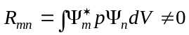.
Оказывается, что для комбинации многих состояний этот интеграл равен нулю. Такие переходы называют запрещенными. Если 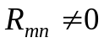, то переход разрешен.
В атомной физике, квантовой механике и вообще спектроскопии важную роль играют свойства симметрии системы или волновых функций, описываемых стационарные состояния. На использовании свойств симметрии основана в спектроскопии классификация электронных состояний и квантовых переходов. Определить значение матричного элемента перехода можно, если подставить значения волновых функций комбинирующих состояний.
Все законы сохранения в физике являются следствием однородности времени и пространства, а также его изотропности. Это проявляется в инвариантности законов физики относительно преобразований координат. В квантовой механике важную роль играет симметрия между предметами и его зеркальным отражением (право-левая симметрия)
Симметрия правого и левого проявляется при дискретном преобразовании. Это обстоятельство ведет к важному следствию, выражающему еще один фундаментальный закон природы, закон сохранения четности в микромире.
Операцию отражения 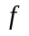записывают в виде:
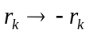.
Отражение может быть в центре симметрии (начале координат) и тогда говорят об инверсии, т.к. все диаметрально противоположные точки меняются местами.
Легко видеть, что гамильтониан инвариантен относительно операции инверсии. Причем оператор инверсии и гамильтониан коммутируют, следовательно, имеют общие собственные функции.
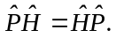 (5.38)
Оператор инверсии в квантовой механике является константой движения.
Найдем его собственное значение.
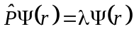.
Повторяя эту операцию, получили
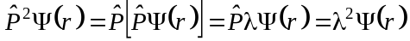
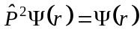
Откуда 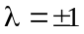.
Следовательно
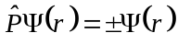.

Возможны два случая:
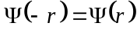 (5.39)
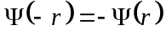 (5.40)
В первом случае функция Ψ четна, а во втором - нечетна.
Закон сохранения четности требует, чтобы эта величина была постоянна во времени. В атомных переходах четность начального состояния, должна быть равна четности конечного состояния, в которой учитывается также четность испущенного фотона. Четность функции является произведением двух и нескольких функций и определяется обычными правилами умножения знаков.
Если рассмотрим интеграл , то при операциях симметрии он должен преобразовываться полносимметричным образом, т.к. иначе он будет равен нулю (замена переменных не может изменить результат интегрирования).
Но дипольный момент 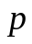 есть функция нечетная, т.к. при отражении меняет знак.
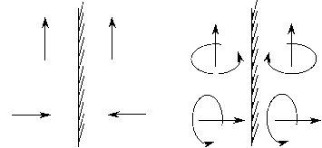
Рисунок 5.2

Следовательно, произведение 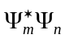 – должно быть нечетным.
В результате можно сформулировать весьма общее правило отбора - правило Лапорта: электрические дипольные переходы разрешены между нечетными и четными термами и запрещены при комбинациях термов одного и того же типа четности.
Состояния, которые описываются четными функциями, обычно обозначают индексом g, а нечетные – индексом u. Поэтому правило Лапорта можно записать:
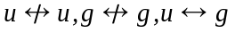.
В отличие от электрического, магнитный момент (рисунок 5.2) и квадрупольный момент являются функциями четными. Поэтому для магнитных дипольных и электрических квадрупольных переходов правила отбора по четности можно записать:
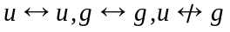.

5.3. Равновесное и неравновесное излучение.
Вывод формулы Планка по Эйнштейну.

Известно, что распределение энергии в спектре излучения абсолютно черного тела зависит от температуры и описывается формулой Планка:
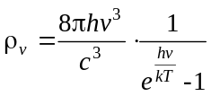. (5.41)
В области высоких частот то распределение описывается формулой Вина.
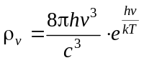, (5.42)
а в области низких частот формулой Релея- Джинса:
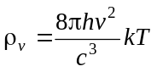. (5.43)
Получим формулу Планка исходя из статистического характера процессов поглощения и излучения. В основе этого вывода лежит принцип детального равновесия, согласно которому при термодинамическом равновесии процессу поглощения можно сопоставить процесс излучения, причем число переходов с поглощением должно быть равно числу переходов с изучением за один и тот же промежуток времени.
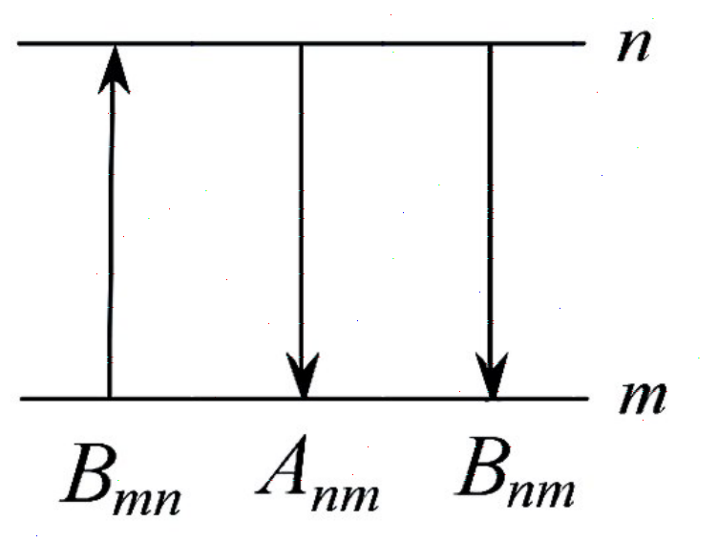
Рисунок 5.3

В силу этого принципа статистическое равновесие между процессами поглощения и излучения наступит тогда, когда
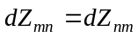. (5.44)
Воспользовавшись формулами (5.3), (5.10) и (5.11) можно записать:
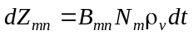;
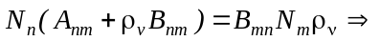
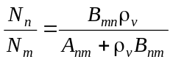. (5.45)
С другой стороны, из общих статистических соображений формулы Больцмана можно записать:
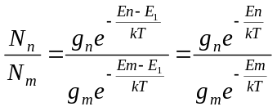, (5.46)
где g_{n}- и g_{m}- статистические веса соответствующих уровней.
Сравнивая (5.45) и (5.46), получаем:
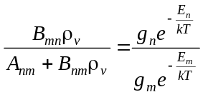. (5.47)
Выразим ρ_{v}
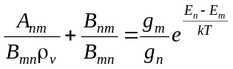,
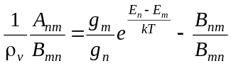,
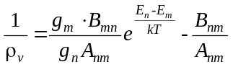,
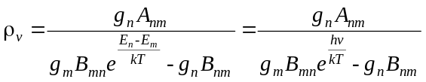. (5.48)
Определим коэффициенты 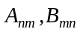и B_{nm}
1)При Т→∞ 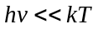 и ρ_{v} должна стремиться к бесконечности, т.е. знаменатель к нулю. Поэтому
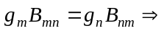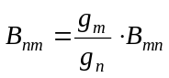. (5.49)
С учетом (5.49) формула (5.48) примет вид:
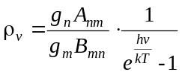.
При hv/kT<<1 в первом приближении
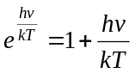.
Тогда
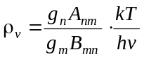.
Сравнивая с формулой Релея- Джинса (5.43), получим
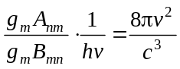
или
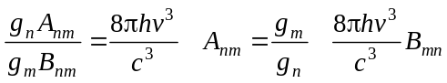.
В результате получаем формулу Планка (5.41).
2) Если в условии равновесия не учитывать вынужденное излучение, то вместо формулы Планка получится формула Вина (5.42).
Это значит, что в области высоких частот вынужденные переходы с излучением играют малую роль. Их роль увеличивается резко в области малых частот.

5.4. Физические принципы работы лазеров Свойства лазерного излучения.

Долгое время вынужденное испускание в ультрафиолетовой, видимой и ближней инфракрасной областях практически не учитывалось; неявно предполагалось, что оно очень мало. Только в 1959 г. в своей докторской диссертации В.А. Фабрикант заметил, что возможны ситуации, когда вынужденное испускание станет играть доминирующую роль. Допустим, рассуждал он, что каким-то путем удастся резко нарушить равновесное распределение частиц по уровням энергии и для какой-либо пары уровней (mn) добиться инверсной заселенности. Тогда данная система будет не поглощать, а усиливать падающую радиацию; вынужденное испускание света (n→m) будет превышать поглощение при переходах m→n.
Эта простая идея В.А. Фабриканта лежит в основе всей квантовой электроники, всех современных лазерных устройств. Авторское свидетельство на новый способ усиления света относится к 1951 г. В числе его авторов В.А. Фабрикант, М.Н. Вудынский и Ф.А. Бутаева. Ввиду новизны и глубины выдвинутых идей Государственный комитет по делам изобретений и открытий СССР выдал этим авторам в 1964 г. диплом на открытие.
Увеличение интенсивности светового потока по мере его распространения внутри усиливающего вещества можно сопоставить с цепными химическими реакциями или размножением нейтронов в ядерном реакторе.
В настоящее время известно много различных способов получения инверсии. Исторически первым был метод, реализованный в 1954 г. Н.Г. Басовым и А.М. Прохоровым и одновременно Ч. Таунсом. В качестве активного вещества использовался аммиак. Расстояние между двумя его рабочими уровнями соответствует частоте 23870 МГц, т.е. радиообласти спектра. Так как эти рабочие уровни весьма близки друг к другу, то их населенности почти одинаковы. Следует отметить, что молекулы аммиака, находящиеся на разных энергетических уровнях, характеризуются различными электрическими свойствами. В неоднородном электрическом поле эти молекулы начинают двигаться в разных направлениях, сортируются. Таким образом, удается пространственно отделить молекулы, находящиеся в возбужденном состоянии, реализовать полную инверсию, создать молекулярный усилитель радиоизлучения на заданной длине волны.
Если расстояние между уровнями соответствует ультрафиолетовой, видимой или ближней инфракрасной областям спектра, то для создания инверсной заселенности такая методика не пригодна: на верхних уровнях рабочих переходов слишком мало частиц, поэтому энергия подается в систему извне. Инверсия образуется в ней как результат поглощения световых квантов или же за счет энергии потока электронов, переводящих систему в возбужденное состояние. В первом случае говорят об оптической, во втором – об электрической качке. Для оптического возбуждения обычно применяют импульсные газоразрядные лампы большой мощности (порядка 2-20 тыс. Дж за 0,001-0,0001 с). Для оптической накачки пользуются также излучением другого лазера. Применяется также химическая накачка. Она возможна, если в процессе химической реакции возникают продукты, находящиеся в возбужденном состоянии.
При генерации молекул аммиака весь процесс локализован на двух уровнях энергии. Для оптической накачки это невозможно. Если мы будем возбуждать систему излучением частотой 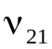, то даже при очень больших интенсивностях падающего излучения на верхний уровень попадает не более половины всех частиц, инверсная заселенность уровней будет отсутствовать. Поэтому при оптической накачке надо пользоваться многоуровневыми системами. Простейшая из них – трехуровневая – предложена впервые Н.Г. Басовым и А.Н. Прохоровым (1955 г.). В этом случае для образования инверсии не нужно чрезмерно больших яркостей внешнего источника.

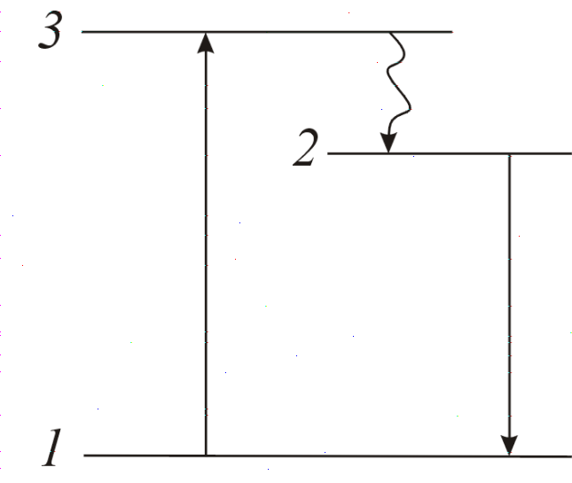
Рисунок 5.4

На рисунке 5.4 изображена типичная схема трех уровней, позволяющая наглядно разъяснить сущность происходящих процессов. Весьма важно, чтобы уровень 2 был метастабилен. Это означает, что вероятность перехода 2→1 должна быть значительно меньше вероятности перехода 3→2. Такая ситуация реализуется, например, в рубине – первом материале, использованном для создания оптических квантовых генераторов в видимой области спектра.

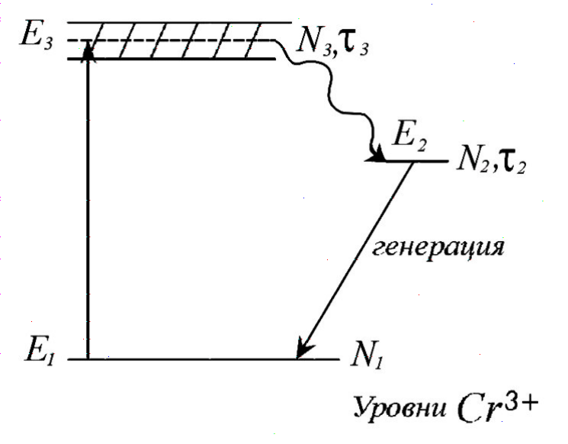
Рисунок 5.5

Кристалл рубина представляет собой окись алюминия, в кристальной решетке которого некоторое число атомов 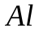 заменено трехвалентными ионами Cr³⁺. При поглощении света ионы хрома переходят с нормального уровня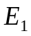, на возбужденный 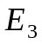 (рис.5.5). Последний представляет, собственно не уровень, а достаточно широкую полосу. Возбужденные в пределах этой полосы ионы хрома затем частью переходят на некоторый нижележащий уровень Е₂, на котором они задерживаются в течение нескольких миллисекунд, т.е. в течение времени на 4-5 порядков величины больше нормального времени жизни возбужденного состояния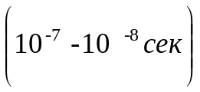. Благодаря этому на уровне Е₂ (который называется метастабильным) накапливается значительное число возбужденных ионов.
Пока концентрация возбужденных ионов не достигает 50% всего числа ионов, возвращение на нормальный уровень Е₁ сопровождается обычной красной флуоресценцией рубина с указанной средней продолжительностью в несколько миллисекунд. Но как только число возбужденных ионов превзойдет число ионов на нормальном уровне, создается среда с инверсной, с точки зрения распределений Больцмана, населенностью уровней и вследствие этого возникает возможность высвечивания за счет вынужденных переходов.

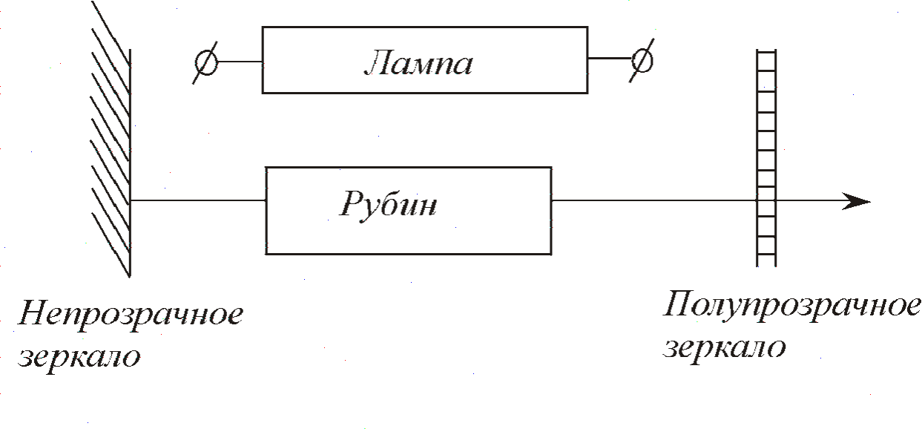
Рисунок 5.6 - Схема рубинового лазера

Для наблюдения этого явления кристалл рубина берется в виде стерженька или призмы длиной в несколько сантиметров с оптически отполированными строго параллельными посеребренными торцовыми гранями, выполняющими функцию резонатора, одна из которых делается полупрозрачной. Упрощенная схема рубинового лазера представлена на рисунке 5.6.
Достаточно несколько фотонов, освобожденных путем спонтанных переходов, чтобы начался процесс вынужденных переходов, причем освобождаемые фотоны в свою очередь вызывают новые вынужденные переходы, и таким образом процесс лавинообразно нарастает. Этому способствуют многократные отражения нарастающей лавины на противоположных торцовых гранях. При этом лавина растет, распространяясь направо и налево внутри кристалла параллельно его оси, так как фотоны, случайно испущенные в других направлениях, уходят из кристалла через его боковую поверхность. Часть фотонов через полупрозрачную грань выходит из кристалла и распространяется в виде узкого почти строго параллельного пучка.
Если использовать системы с четырьмя рабочими уровнями, то ситуация упрощается. К их числу относятся, в частности, неодимовое стекло и кристалл грана с примесью ионов неодима. Схема основных уровней ионов Nd⁺³ изображена на рисунке 5.7.
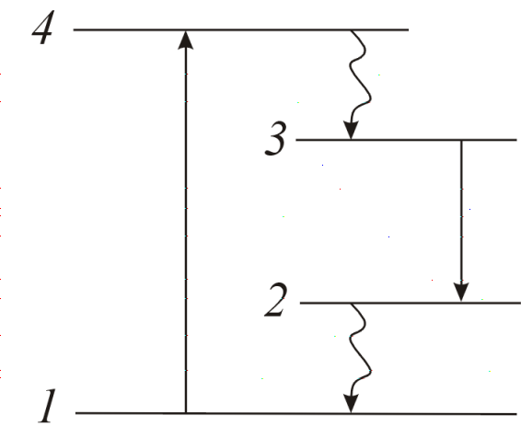
Рисунок 5.7

До возбуждения подавляющее число частиц находится на исходном уровне 1. Накачка осуществляется излучением частотой 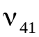. После этого возникает неоптический переход частиц с уровня 4 на метастабильный уровень 3, где и происходит накопление частиц. Так как число частиц на на уровне 2 ничтожно мало, то инверсная заселенность уровней канала 3→2 создается при переводе на уровень 3 даже небольшого количества частиц.
Инверсная заселенность легко образуется также за счет энергии электронов. Это происходит, например, в лазере на смеси гелия и неона. При столкновении быстро движущихся электронов с атомами гелия происходит переход атомов гелия в возбужденное состояние. Возбужденные атомы гелия сталкиваются с атомами неона и передают им свою энергию возбуждения. Так как число уровней атома неона велико, то легко находятся незаселенные уровни, энергия которых ниже энергии возбужденного состояния. Именно так и образуется способность неона к усилению падающего излучения на резонансной частоте.
Остается добавить, что к настоящему времени предложено множество новых способов образования инверсной заселенности. К ней приводит, как правило резкое нарушение термодинамического равновесия в системе, например при внезапном изменении давления газа.
Широкое распространение получили также полупроводниковые квантовые генераторы. Накачка осуществляется обычно с помощью электрического тока, пропускаемого через полупроводник. В последнее время для этих же целей нередко используются потоки электронов или световые потоки. Коэффициент полезного действия полупроводниковых генераторов очень высок (70 – 80%). Их главная особенность – малые размеры активной среды (доли миллиметра).
Большое значение приобрели за последнее десятилетие оптические квантовые генераторы на органических соединениях. Это особый важный класс лазерных систем. Как показывает опыт, с помощью одного красителя нетрудно получить широкую полосу генерируемого излучения, в ряде случаев до 100 нм. Следует отметить, что впервые в мире генерацию на растворах органических красителей получили белорусские физики Степанов Б. И., Рубинов А. Н. и Мостовников В. А.
Отметим основные специфические свойства лазерного излучения.
Направленность. Оптический квантовый генератор – это совершенно новый источник электромагнитных волн. Его излучение обладает свойствами, резко отличающимися от свойств других источников: ламп накаливания, люминесцентных ламп, огня, прожектора, электрической дуги, искры. Отличается оно качественно и от излучения естественных светил (Солнца, звезд), от свечения неба и облаков. Лазерное излучение обладает уникальными, до сих пор не встречавшимися параметрами.
Угол расходимости лазерного луча составляет несколько угловых минут, а иногда даже и угловых секунд.
Монохроматичность. Любой поток электромагнитных волн всегда обладает некоторым набором частот. Набор частот лазерного излучения чрезвычайно узок, что и определяет его очень высокую монохроматичность.
Когерентность. Свет, испускаемый квантовым генератором, обладает высокой степенью когерентности.

